 Если ребенок пропал
1. Незамедлительно начните обзванивать знакомых и близких людей, которые, по вашему мнению, могут знать о планах ребенка. Лично обойдите дома, где живут друзья и родные, у которых мог задержаться ваш ребенок. Опросите друзей ребенка на предмет выяснения информации о намерениях и планах подростка. Обратите внимание, как реагировали друзья ребенка на ваше сообщение об его исчезновении. Постарайтесь подключить к поиску ребенка как можно больше ваших друзей, знакомых и сослуживцев.
2. Позвоните в бюро регистрации несчастных случаев, в справочную скорой помощи, обзвоните городские больницы и выясните, не поступали ли к ним за последние часы дети с похожими приметами. Постарайтесь как можно точнее рассказать об особых приметах вашего ребенка и описать одежду, в которой он находился до исчезновения. Позвоните в ГИБДД и уточните, не было ли каких-то дорожных происшествий в тех местах, где мог находиться ребенок.
3. Подайте дежурному отделения полиции заявление о пропаже ребенка по месту его исчезновения. Обязательно требуйте регистрации заявления и принесите с собой последнюю фотографию пропавшего. Не забудьте забрать из полиции подлинник фотографии, там должна остаться лишь ее копия.
Помните: заявление должны принять незамедлительно! Никаких правил и норм о «трех днях» не существует! Иногда полиция не очень охотно принимает заявления, если речь идет о пропаже подростка. Настаивайте на принятии и регистрации заявления, особо подчеркните, что пропавший «ранее из дома не уходил, к бродяжничеству не склонен» (если это так). Если вы считаете, что в местном отделении полиции к вам относятся невнимательно, ваше заявление не воспринято с соответствующей серьезностью, розыскные мероприятия проведены спустя рукава, жалуйтесь в вышестоящую полицейскую организацию или в прокуратуру.
4. Если ребенок пропал за городом или в лесу, организуйте для его поисков как можно больше людей, в том числе работников лесхозов и спасателей МЧС. Обратитесь за помощью в районный радиоузел. Продолжайте поиски даже в ночное время. Если поблизости есть водоем, необходимо, чтобы его обследовали водолазы.
5. Постарайтесь выяснить, где в последний раз видели вашего ребенка, не дожидаясь помощи полиции, осмотрите места сбора местной молодежи, спортивные и детские площадки, гаражи, ближайший лесопарк и т.п., расположенные недалеко от вашего дома.
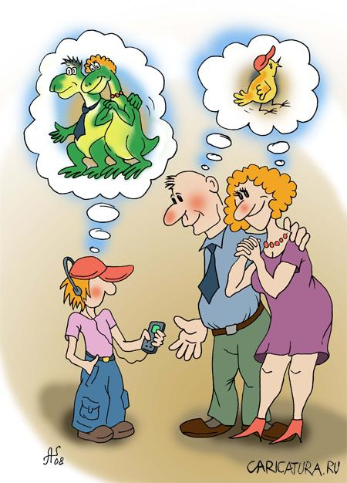
6. Расскажите участковому уполномоченному или сотруднику полиции, который будет вести розыск ребенка, всю информацию о пропавшем. Постарайтесь спокойно ответить на все вопросы, которые зададут вам полицейские, даже если они покажутся вам странными. Имейте в виду, что для эффективного розыска именно первичная, абсолютно точная информация может иметь решающее значение.
7. Не скрывайте от полицейских информации о подозрительных друзьях вашего ребенка, плохих привычках, а также о конфликтах пропавшего с вами, в школе. Вспомните малейшие детали, был пропавший чем-то расстроен или напуган, и не показалось ли вам его поведение в последние дни странным. Вспомните, не было ли в последние дни странных звонков, не замечали ли вы, что ребенок не хотел подходить к телефону. Крайне важны любые сведения, которые предшествовали пропаже ребенка. Это и как начался злополучный день, что делал пропавший, о чем говорил перед уходом, куда собирался, был ли он там и во сколько ушел.
8. Посоветовавшись с органами полиции, разместите информацию о происшествии в Интернете или других средствах массовой информации, своими силами организуйте расклейку ориентировок. Если обнаружится свидетель, который расскажет, что видел ребенка, то обязательно возьмите его точный домашний адрес и телефон. Если вам показалось, что вы видели человека, который по вашему мнению может быть причастен к исчезновению ребенка, расскажите о нем сотруднику полиции и постарайтесь подробно описать его.
9. Найдите дома одну из нестираных вещей пропавшего, которая лежала отдельно от другой одежды. Например, носовой платок в кармане или стельку обуви. Простерилизуйте банку, не вытирая ее, дайте ей высохнуть, наденьте резиновые перчатки и положите пинцетом эту вещь в банку, закройте. Закрывайте ее фольгой, а сверху — любой другой крышкой. Таким образом, вы сделаете забор запаха пропавшего. Затем обращайтесь в полицию с просьбой дать кинолога с собакой для поиска ребенка. Если там не оказалось подобного специалиста, вы можете обратиться к своим знакомым, имеющим собаку, которая умеет выполнять команду «ищи». Лучше всего начать поиск с места, где последний раз видели малыша. Собака должна обойти район движения исчезнувшего. Если поиск происходит ночью, надо обязательно взять с собой фонарики. Периодически даете собаке нюхать содержимое банки и вместе с ней обходите чердаки, подвалы, различные люки.
10. Постарайтесь держать себя в руках и не впадайте в панику. Каждая деталь или слово, которое вы вспомните, в дальнейшем помогут в поисках.

11 советов родителям и детям
1. На отдыхе везде берите с собой фотографию ребёнка. Непосредственно перед входом в места массового скопления народа фотографируйте ребенка на сотовый телефон (скажите, что это игра такая) – таким образом, в случае, если ребенок потеряется, у вас будет самая свежая фотография непосредственно в той одежде, в которой он потерялся.
2. Если Вы собираетесь на отдых заграницу, необходимо всегда иметь при себе документы, подтверждающие, что ребёнок на самом деле Ваш.
3. Одевайте ребёнка в яркие вещи. Так Вы быстрее заметите его в толпе. Пришейте к одежде ребенка метки, выполненные на хлопчатобумажной однотонной ткани печатной машинкой или вышитые ниткой с именем, фамилией, телефоном для связи и медикаментозными противопоказаниями. Прицепите к одежде ребенка брелок-напоминалку с именем ребенка и вашим сотовым телефоном. На отдыхе обязательно положите в карман малыша визитную карточку отеля с анкетными данными ребёнка.
4. Не выводите ребенка в места скопления народа с дорогими вещами и ценностями (плейеры, айподы, дорогие телефоны, золотые украшения, броская и дорогая одежда могут оказаться чересчур притягательным объектом криминального посягательства).
5. В магазинах, торговых центрах, на площадях договоритесь с ребёнком о месте встречи, если он вдруг потеряется. Обговорите с ребёнком, что он должен делать, если потеряется:
- громко позвать родителей и немного подождать;
- обратиться за помощью к взрослым (к полицейскому, продавцу, охраннику, женщине с детьми);
назвать своё имя, фамилию, адрес проживания или дать визитку с необходимой информацией.
Маленькие дети должны четко уяснить и запомнить: если потерялся – стой там, где стоишь. Родители же в первую очередь должны «пойти назад по своим следам» — пройти назад тем же маршрутом, каким пришли до момента обнаружения исчезновения ребенка.
Если вы заметили ребенка, не зовите его, постарайтесь не терять его из виду и начните продвигаться к нему. После того как вы нашли друг друга, не обрушивайтесь на ребенка, ругая его за неправильное поведение, лучше разберите с ним ошибки, которые были допущены. Проанализируйте, правильно или нет было выбрано место для встречи, и почему ребенок сразу не смог его найти.
6. Объясните ребёнку, что ему ни в коем случае не следует ничего брать у незнакомых людей, садиться к ним в машину или идти с ними в малолюдное место. Подросток должен знать, что никогда не следует перемещаться автостопом. Если же кто-то попытается заманить в машину силой, затаскивать в малолюдное место или просто следить — нужно громко кричать и звать на помощь.
7. Ребенок должен быть готов, что от него будут просить «помощи» незнакомые люди — от банального «помоги найти в кустах котенка», до изощренного «там на дороге мальчик под машину попал». Если мы хотим, чтобы в ребенке были воспитаны доброта и отзывчивость, лучше учить его следующим образом: «Если просят помощи — иди к другим людям и говори, что тому человеку нужна помощь…» То есть помоги – но не сам, а обратившись к знакомому тебе взрослому.
8. Объясните ребёнку, что никто не имеет права касаться любых частей его тела, особенно половых органов.
9. Ребенок никогда не должен играть в пустынных зданиях и изолированных районах. Подросток должен избегать передвижений через пустые парки, поля или аллеи.
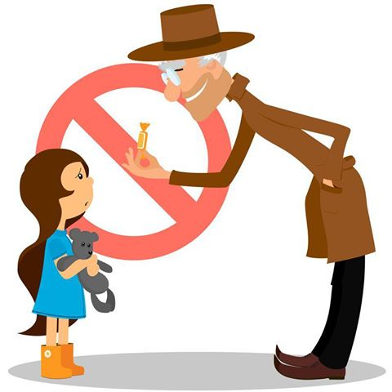
10. Уходя куда бы то ни было, ребенок или подросток должен оставлять информацию о себе: с кем, когда, куда, до какого времени.
11. Периодически играйте с ребёнком в ролевые игры, изображая чужого человека, который куда-то его заманивает. Так малыш научится отказывать незнакомым людям и обращаться за помощью.
Попробуйте сами побыть в роли ребенка, а ребенок пусть побудет «преступником». Это может дать совершенно необычный и очень запоминающийся опыт! По итогам игры обязательно устраивайте «разбор полетов»! Но не ругайте ребенка, если он что-то сделал неправильно, а объясните, что было не так и как следует делать.

